**UML** - Unified Model Language

Her hansi bir problemi, onun ozunu ve hell yolunu basa salarken UML diagramlardan istifade olunur. (daha sade basa salmaq ucun, kod ile basa salmamaq ucun)

**UML Diagramlar** - use case, activity, sequence, class, table.

**Use case diagramlar** - caseler coglugudur

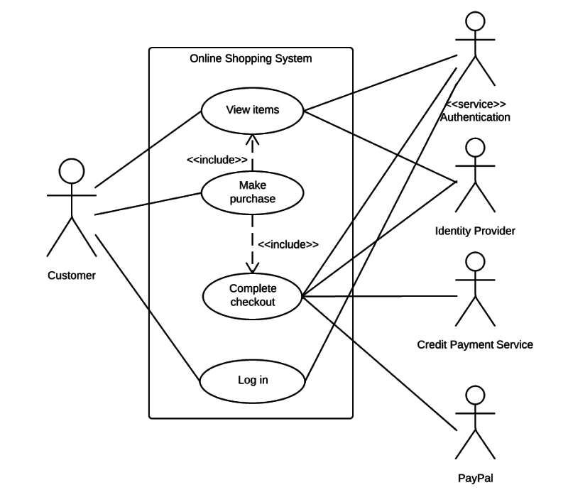

**Activity Diagrams** - alqoritmin gedisinde mueyyen hallar var

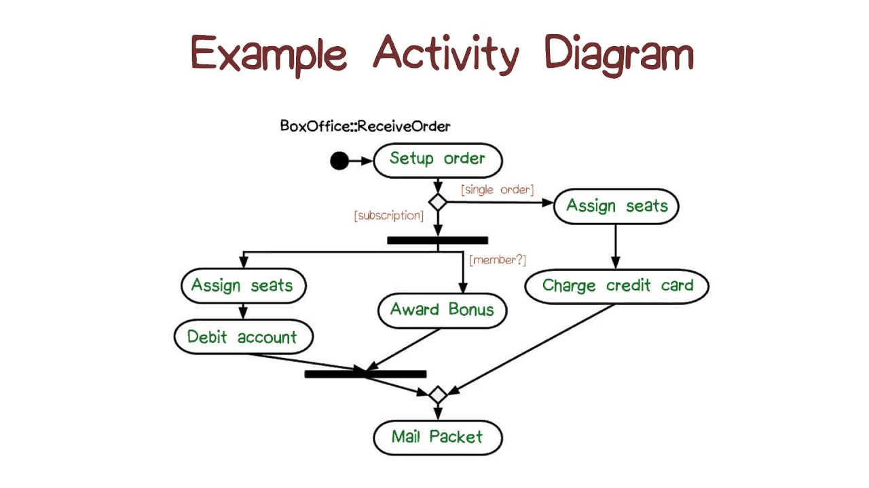

**Sequence Diagram**

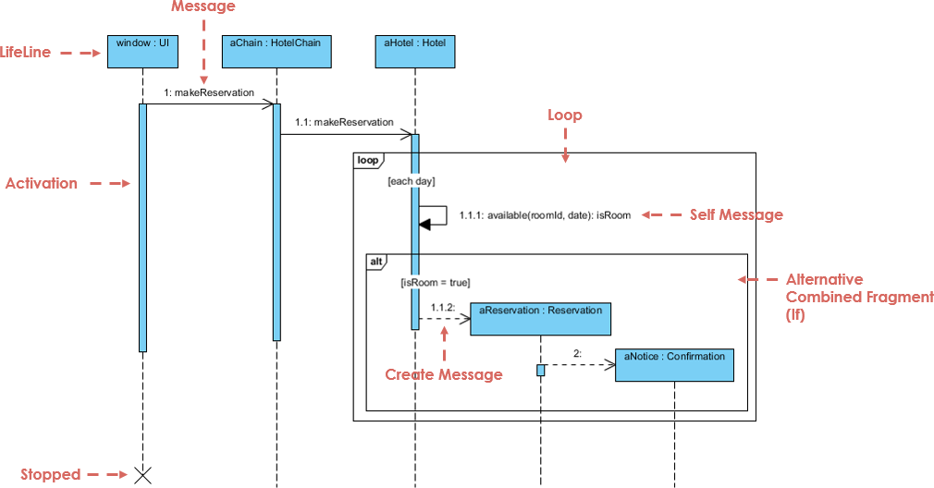

**Table Diagrams -** Cedvellerle isleyir (primary key ve foreign key var)

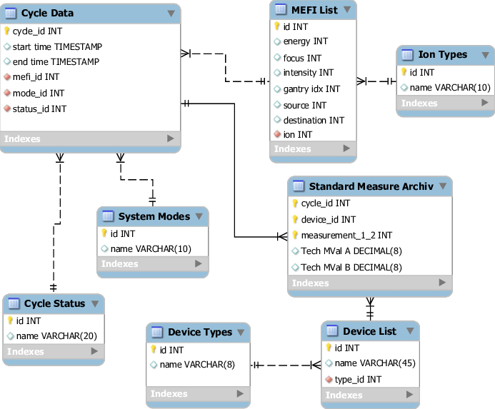

**Class Diagramlar** - programmistler ucun nezerde tutulub

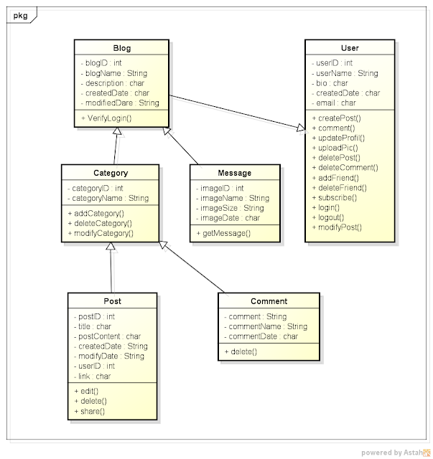

+Public

-Private

#Protected

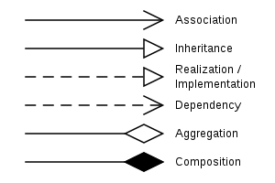

Composition - masin ve onun hisseleri, masin hisselerden asilidir

Aggregation - Class ozunde basqa obyekti saxlaya da biler saxlamaya da

Association - asililiq cox azdir

Dependency - asililiq burada da azdi, yarandiqda basqa obyektin metodunu cagirir

Realization/Implementation - interfaceden torenme

Inheritance -